Univerzitet "Džemal Bijedić" u Mostaru

Fakultet informacijskih tehnologija

Godina studija: Treća-Apsolvent

**Razvoj informacijskog sistema za podršku rada apartmana**

Seminarski rad iz Upravljanja projektom

Predmetni profesor: dr sc Emina Junuz Student:

Lejla Maksumić, IB160166

Mostar, decembar 2021.

Sadržaj

1. Sažetak 3

2. Uvod 4

3. Analiza problema 5

4. Analiza cilja 6

5. Logički okvir projekta 7

6. Upravljanje projektom 8

6.1 Tehnički aspekti 8

6.2 Vremenski aspekti 9

6.3 Finansijski aspekti 11

6.4 Projektni tim 13

7. Ocjena opravdanosti projekta 14

8. Zaključak 15

Literatura 16

Sadržaj slika:

Slika 1: Piramida problema 5

Slika 2: Piramida cilja 6

Slika 3: Gantogram projektnih aktivnosti 10

Sadržaj tabela:

Tabela 1: Logički okvir projekta 7

Tabela 2: Radni i materijalni resursi 8

Tabela 3: Vremenski aspekt projekta 9

Tabela 4: Ukupni troškovi po fazama izrade IS 11

Tabela 5: Ljudski i materijalni resursi 12

Tabela 6: Projektni tim 13

Tabela 7: Metoda interne stope rentabilnosti 14

# Sažetak

Razvoj informacijskog sistema u apartmanu će olakšati rad uposlenicima i dati bolju uslugu gostima. Izrada ovog IS će trajati 71 dan, a članove projektnog tima će činiti 5 osoba: vođa projekta, programer, dizajner, mrežni administrator i DB developer. Potrebni materijalni resusrsi su: VS 2019 Community, MS Project 2016, mrežna oprema, SQL server. Ukupna cijena će iznositi 10100 KM.

Rezultat projekta je sistem koji će imati napredne i moderne funkcionalnosti koje će olakšati i ubrzati proces obrade i pohrane podataka. Olakšat će unos novih zaposlenika, rezervacija i imat će lakši pregled trenutnih rezervacija. U budućnosti se planira izraditi i mobilna aplikacija za osobe koje koriste Android platformu.

**Ključne riječi**: apartman, iznajmljivanje, napredne funkcionalnosti, modernizacija poslovanja, efikasno poslovanje, brza rezervacija

# Uvod

U današnje vrijeme, poslovanje bez informacijskih tehnologija je gotovo nemoguće zamisliti. Korištenje modernih tehnologija, olakšava organizaciju poslovanja, povećava konkurentnost na tržištu, povećava kvalitetu i profit. Ovaj projekat izrade novog informacijskog sistema nastoji izgraditi softversko rješenje koje će poboljšati i unaprijediti rad apartmana. Omogućit će bolju, kvalitetniju komunikaciju i koordinaciju sa svim zainteresiranim stranama.

Klijenti iz godine u godinu sve više postaju informatički pismeniji i žele veću fleksibilnost prilikom pretraživanja i rezervacije smještaja kao i samom uplatom. Zbog toga je potrebno napraviti sistem koji će omogućiti da korisnici u što manje klikova urade ono što žele.

# Analiza problema

Analiza problema se izvodi praćenjem postojećeg sistema za iznajmljivanje apartmana i hijerarhijski se kreira piramida problema. Tako će se kasnije iz definiranih problema lakše odrediti ciljevi projekta.

Postojeći sistem je vrlo neefikasan, nefleksibilan i ima dosta nedostataka. Komunikacija vlasnika sa gostima je slaba. Gosti nemaju mogućnost dati ocjenu i komentirati smještaj, pa tako i vlasnik ima slab uvid u zadovoljstvo klijenata. Sistem je bio komplikovan za upotrebu, zapisi su nepregledni, pa je pretraga i obrada podataka bila spora. Nije bilo moguće na jednostavan način pregledati slobodna mjesta za smještaj. Rezervacija i uplata apartmana je također neefikasna i sam proces traje poprilično dugo. To je dovodilo do manjeg broja klijenata, a samim tim i manje prihode i profit. Također nekokurentnost u ovom slučaju predstavlja nemogućnost poslovnog planiranja nekog sistema kod konkurentskih apartmana, npr. Brža evidencija i lakše rezervacije.

Da bi se problem hijerarhijski prikazao, napravljena je piramida problema prikazana na Slici 1, gdje se vide svi problemi kod prethodnog sistema za iznajmljivanje apartmana.

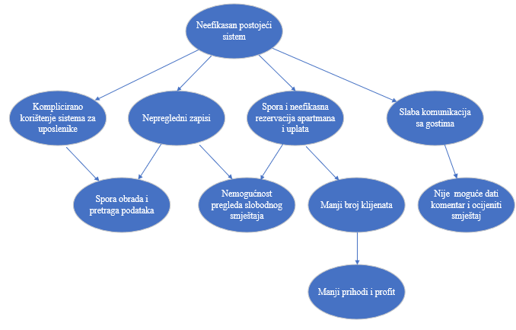

Slika : Piramida problema

# Analiza cilja

Novi sistem koji će koristiti apartman zamišljen je da bude efikasniji od prethodnog i da ima neke nove funkcionalnosti koje će poboljšati rad apartmana. To će doprinijeti većem broju zadovoljnih klijenata, većim prihodima i zaradi.

Vlasnik i gost će unutar svog korisničkog menija imati meni sa porukama, gdje će moći slati i primati poruke. Gosti će također moći dati komentar i ocjenu za dobivenu uslugu. Vlasnik će tako imati bolji uvid u poslovanje apartmana, lakše će znati šta se treba poboljšati s obzirom na zahtjeve klijenata.

Rezervacija apartmana i uplata će biti brža i efikasnija, odvijat će se online putem. Rezervaciju će moći uraditi registrovani korisnici, pri čemu će se provjeravati i slobodna mjesta u apartmanu. Modul za uposlenike će biti jednostavan za korištenje. Imat će pregledniji uvid u sve zapise, pa će i pretraga i obrada podataka biti dosta brža.

Dakle, cilj ovog projekta jeste automatizacija poslovanja, kaoi brže i efikasnije obrađivanje zahtjeva od strane klijenata.

Nakon pretvaranja problema u ciljeve, na Slici 2 hijerarhijski je prikazana piramida ciljeva.

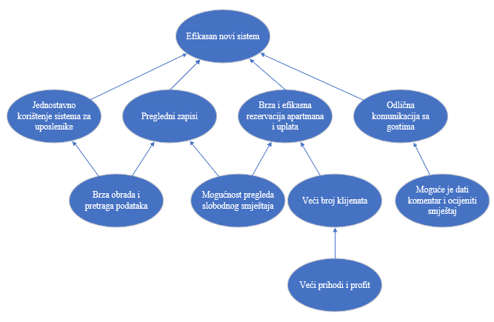

Slika : Piramida cilja

# Logički okvir projekta

U tabeli 1 je prikazan logički okvir projekta.

|  |  |  |  |
| --- | --- | --- | --- |
| **Problem** | **Spora obrada i pretraga podataka** | **Spora i neefikasna rezervacija apartmana i uplata** | **Slaba komunikacija sa gostima** |
| **Zašto rješenje?** | Ušteda na vremenu rada uposlenika da bi se olakšao njihov rad. | Brža i efikasnija rezervacija apartmana i uplata. | Bolja komunikacija između vlasnika apartmana i gostiju, vlasnik će imati bolji uvid u poslovanje. |
| **Šta su uzroci?** | Nepregledni i slabo organizovani zapisi zbog neefikasnog postojećeg sistema. | Spor proces rezervacije apartmana i njihovih uplata. Nemogućnost pregleda slobodnog smještaja. | Nepostojanje modula za razmjenu poruka i ocjenjivanja smještaja. |
| **Moguća rješenja?** | Napraviti novi sistem u kojem će podaci biti pregledni. | Napraviti novi sistem u kojem će se rezervacija apartmana i njena uplata izvršavati puno brže i efikasnije. | Implementirati modul za razmjenu poruka i ocjenjivanja smještaja. |
| **Ko ima koristi?** | Zaposlenici apartmana | Vlasnik, zaposlenici apartmana i klijenti. | Vlasnik apartmana |
| **Novi problemi?** | Prelazak uposlenika na novi način vođenja evidencije. | Obuka zaposlenika. | Navikavanje korisnika na korištenje novih mogućnosti. |

Tabela : Logički okvir projekta

# Upravljanje projektom

## Tehnički aspekti

Tehnički aspekti projekta obuhvataju radne i materijalne resurse. Za izradu ovog informacijskog sistema koristiti će se ASP NET MVC.

Radni i materijalni resursi koji će biti korišteni pri izradi ovog projekta su prikazani u Tabeli 2.

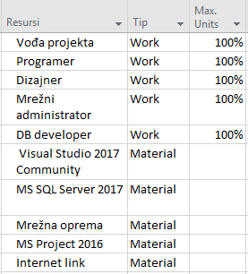

Tabela : Radni i materijalni resursi

## Vremenski aspekti

Projekat izrade informacijskog sistema počinje 6.12.2020. godine i traje 71 dan. Radno vrijeme je 8 sati dnevno i 5 dana u sedmici. Većina aktivnosti se rade jedna nakon druge, dok se izrada projektne dokumentacije obavlja paralelno sa nekim aktivnostima. Specifikacija zahtjeva je najbitnija faza. U fazi specifikacije zahtjeva se definiraju ključne stvari, pa od nje zavisi razvoj cijelog sistema.

Na Tabeli 3 je prikazan vremenski aspekt projekta:

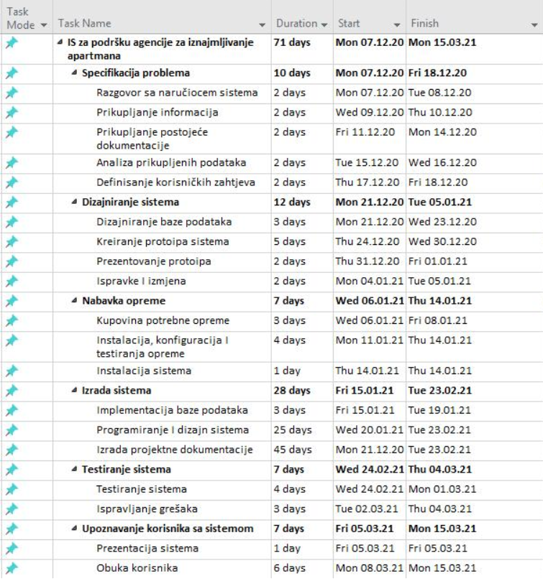

Tabela : Vremenski aspekt projekta

Vremenski aspekti se također mogu prikazati i na gantogramu aktivnosti gdje se jasno može vidjeti raspored i trajanje svih aktivnosti.

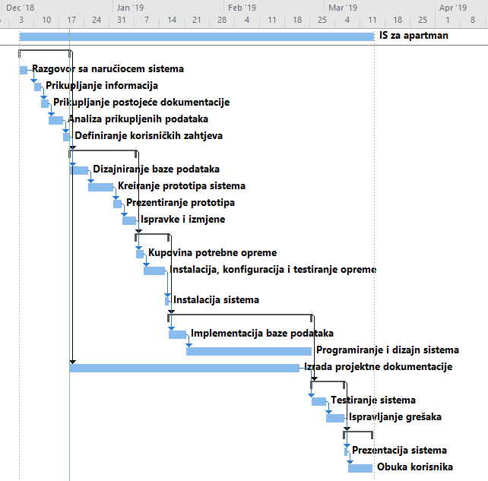

Slika : Gantogram projektnih aktivnosti

## Finansijski aspekti

Troškovi projekta se sastoje od novca potrebnog za projektiranje sistema, nabavku računarske opreme, njene konfiguracije, troškovi radne snage.

Ukupni troškovi ovog projekta iznose 10100 KM.

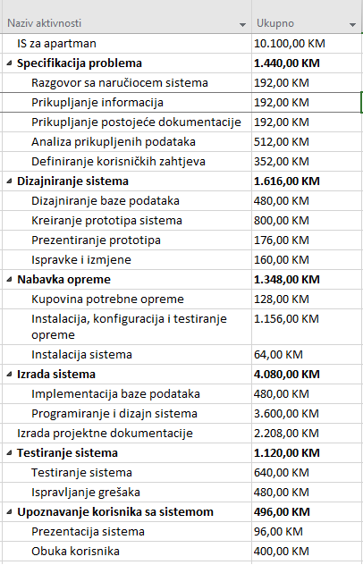

Tabela : Ukupni troškovi po fazama izrade IS

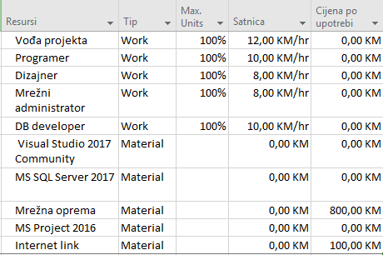

Tabela : Ljudski i materijalni resursi

## Projektni tim

Za izradu informacijskog sistema za apartman sastavljen je projektni tim kojeg čini pet osoba. To su: vođa projekta, programer, dizajner, mrežni administrator i DB developer.

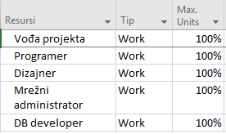

Tabela : Projektni tim

[1]

# Ocjena opravdanosti projekta

Za realizaciju projekta potrebno je izdvojiti 10100 KM. Tu spadaju troškovi radne snage i instaliranja opreme. Troškovi održavanja sistema godišnje iznose 1500KM.

Zahvaljujući novom informacijskom sistemu, radnici će imati bolje uslove za rad, a samim time će se moći posvetiti više klijentima, pa će i klijenti biti zadovoljniji uslugom. Evidencije, rezervacije apartmana i uplata će se obavljati na puno lakši, jednostavniji i efikasniji način online putem. Radnici neće nikada morati ostajati prekovremeno, čak ni u sezonama. Tu će se uštediti na troškovima prekovremenih sati radnika, koji na godišnjem nivou iznose 7092 KM ( 591 KM mjesečno), a to je ukupno 14184 KM.

Interna stopa rentabilnosti koja predstavlja metodu za ocjenu prihvatljivosti investicijskog ulaganja iznosi 3,28 što znači da se isplati ulagati u ovaj projekat.

Interna stopa rentabilnosti je povrat novca zarađen na datom projektu. To je u stvari diskontna stopa gdje je razlika između neto sadašnje vrijednosti prihoda i rashoda jednaka nuli.

Apartman se također može nadati povećanju poslovanja, većem broju klijenata, pa tako i većoj zaradi uvođenjem novog efikasnijeg i funkcionalnijeg informacijskog sistema.

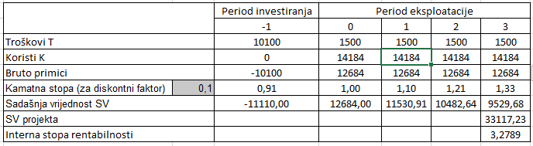

Tabela : Metoda interne stope rentabilnosti

[2]

# 8. Zaključak

U seminarskom radu je prikazano stanje apartmana, način poslovanja prije razvoja novog informacijskog sistema i nakon što bi bio implementiran novi informacijski sistem.

Ovaj projekat bi trebao riješiti nedostatke koji su bili i poboljšati rad apartmana. Uvođenjem novog sistema, uposlenicima će biti olakšan posao. Na jednostavan način moći će evidentirati nove rezervacije, pa će i sam taj proces biti puno brži i efikasniji. Klijenti će tako biti zadovoljniji, odmah će imati pregled slobodnih mjesta. Također, imat će mogućnost ostaviti komentar i ocijeniti smještaj u kojem su boravili. To će puno značiti i vlasniku apartmana, odmah će znati koje dijelove poslovanja treba popraviti. Projekat bi trebao u velikoj mjeri olakšati poslovne procese apartmana, olakšavajući proces rezervacije, čime se ubrzavaju poslovni procesi, a što na koncu vodi većoj zaradi.

Iz svega prethodno navedenog da se zaključiti da je projekt višestruko isplativ. Kao dodatni razlog motivacije ulaska u realizaciju ovog projekta može se uzeti i njegova skalabilnost.

U budućnosti je moguće izraditi i mobilnu aplikaciju za osobe koje koriste Android platformu.

# Literatura

* Murat Prašo, „Uvod u upravljanje projektom“, Univerzitetska knjiga Mostar, 2005
* Materijali sa DLWMS servisa: <https://www.fit.ba/student/login>
* Video materijali: <https://www.youtube.com/watch?v=azE1u2N7YU&list=PLJCjqoTZy0H9xm7WhVsbPZGuPd3S1RqFB>
* <https://www.evisitor.hr/info/hr-HR/>
* <https://www.xn--iznajmljivai-yrb.hr/>

1. Iznos prosječnih plata članova tima je preuzet sa: <https://www.plata.ba/plata/it-software>

   (Vrijeme pristupa: 13.12.2020. 10:00-10:30 )

   Cijene za mrežnu opremu preuzete sa: <http://www.genelec.ba/mrezna-opremac-41>

   (Vrijeme pristupa: 13.12.2020. 10:00-10:30)

   MS SQL Server Standard: <https://www.microsoft.com/en-us/sql-server/sql-server-2017-pricing>

   (Vrijeme pristupa: 13.12.2020. 10:00-10:30)

   Visual Studio 2017 Community: <https://visualstudio.microsoft.com/vs/support/community-edition-expired-buy-license/> (Vrijeme pristupa: 13.12.2020. 10:00-10:30)
2. Iznos prosječne plate radnika u apartmanu: <https://www.plata.ba/plata/turizam-gastronomija-hotelijerstvo/recepcioner> (Vrijeme pristupa: 13.12.2020. 20:00-20:30)